简易Java计算器

软件需求规约

版本 <1.0>

[注：用方括号括起来并以蓝色斜体（样式=InfoBlue）显示的文本，它们用于向作者提供指导，在发布此文档之前应该将其删除。按此样式输入的段落将被自动设置为普通样式（样式=Body Text）。]

[要定制 Microsoft Word 中的自动字段（选中时显示灰色背景），请选择 File>Properties，然后将 Title、Subject 和 Company 等字段替换为此文档的相应信息。关闭该对话框后，通过选择 Edit>Select All（或 Ctrl-A）并按 F9，或只是在字段上单击并按 F9，可以在整个文档中更新自动字段。对于页眉和页脚，这一操作必须单独进行。按 Alt-F9，将在显示字段名称和字段内容之间切换。有关字段处理的详细信息，请参见 Word 帮助。]

修订历史记录

|  |  |  |  |
| --- | --- | --- | --- |
| **日期** | **版本** | **说明** | **作者** |
| <12日/4月/2019年> | <1.0> | 针对lab1编写本文档 | 沈小洲、邵欣阳、汪喆昊 |
|  |  |  |  |
|  |  |  |  |
|  |  |  |  |

目录

1. 简介 4

1.1 目的 4

1.2 定义、首字母缩写词和缩略语 4

1.3 参考资料 4

2. 整体说明 4

3. 具体需求 4

3.1 功能 4

3.1.1 <Use case 图> 4

3.1.2 <Use case1 规约> 4

3.1.3 <Use case2 规约> 4

3.2 易用性 4

3.2.1 <可用性需求一> 4

3.3 可靠性 4

3.3.1 <可靠性需求一> 4

3.4 性能 4

3.4.1 <性能需求一> 4

3.5 可支持性 4

3.5.1 <可支持性需求一> 4

3.6 设计约束 4

3.6.1 <设计约束一> 4

3.7 联机用户文档和帮助系统需求 4

3.8 接口 4

3.8.1 用户界面 4

3.8.2 硬件接口 4

3.8.3 软件接口 4

3.8.4 通信接口 4

3.9 适用的标准 4

软件需求规约 (简化版)

# 简介

## 目的

对本项目实现的简易Java计算器进行软件需求规约。

## 定义、首字母缩写词和缩略语

### 计算器

除非有特殊说明，指代本项目实现的计算器。

### UI模块

指代本项目源代码中UI类这一模块。

### Caculator模块

指代本项目源代码中Calculator类这一模块。

## 参考资料

无。

# 整体说明

## 产品总体效果

实现一个简易的具有图形界面的Java计算器。支持加减乘除、乘方开平方、取10为底对数、取倒数、取百分数、sin、cos、tan这几项运算。不支持括号。

## 产品功能

该计算器支持加减乘除、乘方开平方、取10为底对数、取倒数、取百分数、sin、cos、tan。不支持括号

## 用户特征

有基本的GUI程序使用经验、普通的计算需求。

## 约束

无。

## 假设与依赖关系

该计算器需要jvm环境才能运行。仅在windows上进行过测试。

## 需求子集

无。

# 具体需求

## 功能

### <Use case 图>

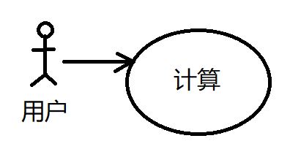

## 易用性

### <可用性需求一>

有正常电脑GUI程序使用经验的人应该当可以无障碍地使用它。

## 可靠性

### <可靠性需求一>

对于Java虚拟机支持的计算不应当出现错误。对于诸如除0、负数开方一类的操作应当给出相应警告。

## 性能

### <性能需求一>

对于100000以内的数据的计算的时间应当控制在1秒以内。

## 可支持性

### <可支持性需求一>

编码标准应当为utf-8。

### <可支持性需求二>

类命名一般遵循驼峰式大小写。变量名、方法名亦然。

### <可支持性需求三>

使用java基本库进行数据计算，使用Junit4进行测试，使用awt和swing构建图形界面。

## 设计约束

### <设计约束一>

软件使用java编写。使用Intellij进行开发。

### <设计约束二>

软件主要由三个部分构成，Main模块启动界面，UI模块构建图形界面，Calculator模块负责提供计算接口并计算。

## 联机用户文档和帮助系统需求

无。

## 接口

### 用户界面

用户界面为普通的计算器界面。有正常电脑GUI程序使用经验的人应该当可以无障碍地使用它。

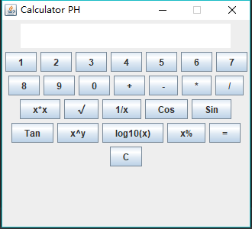

### 硬件接口

无。

### 软件接口

无。

### 通信接口

无。

## 适用的标准

无。